
Sist oppdatering: 31.07.2025 Tobias Nordby
Datablad fra leverandør, dato: 27.02.2024
2.6 – Datablad / Product data sheet
Navn | Korean Hotteok / Sweet Pancake Bobmoos 3stk 300g /18
Varenr | 26195 | EPD
Merkenavn | Bobmoos
Oppbevaring | -18°C eller kaldere | Holdbarhet | 730 dager
Volum/Vekt | 300g
Opphavsland | Sør-Korea
Ingredienser | Vann, hvetemel, modifisert stivelse, brunt sukker, søtpotet, plameolje, soyaolje, sukker, salt, klebrig rismel, mais, gjær, bakepulver, kanel pulver
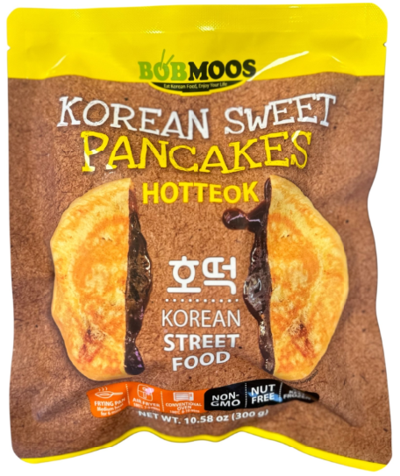
Bruksområde: | -
Sensorikk: | -
Pakke-enheter | Pakke, kartong
Ant enhet i krt | 18
Mål enhet | 19 x 23 x 5 cm
Mål kartong | 37 x 26 x 23 cm
Vekt enhet N | 300g
Vekt kartong B | 6400g
Antall/pall
Pakkemønster
Volum krt m3
Strekkode stk | 8809521342024
Strekkode krt | 7072036011643
Bruksanvisning
Allergen / GMO | Ja | Nei | Dersom ja, hva?
Gluten |  | V
Skalldyr |  | V
Egg |  | V
Fisk |  | V
Peanøtter |  | V
Soya |  | V
Melkeprodukter |  | V
Nøtter |  | V
Selleri |  | V
Sennep |  | V
Sesam
Lupiner |  | V
Sulfitter >10mg/l |  | V
Bløtdyr |  | V
GMO-råvarer |  | V
Kosthold | JA | NEI
Vegetar | V
Vegansk | V
Halal (sertifisert) |  | V
Økologisk (sertifiset) |  | V
Næringsinnhold pr. 100 g/ml
Energi (KiloJoule) | 1243
Energi (KCAL) | 297
Fett (total mengde), hvorav: | 5,3
Mettet fett | 2,62
Karbohydrater | 58,1
Hvorav sukker | 12,5
Proteiner | 4,2
Salt | 0,56

